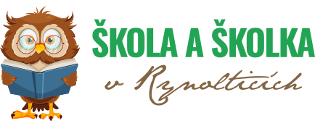
Základní škola a Mateřská škola Rynoltice
okres Liberec, příspěvková organizace

Žádost o přijetí dítěte k základnímu vzdělávání

Účastník řízení (dítě)
Jméno a příjmení dítěte:……………………………………………………………………………
Datum narození:…………………………........................................................................................
Trvalé bydliště:…………………………………………………………………………………….

Žadatel (zákonný zástupce dítěte)
Jméno a příjmení:………………………………………. …………………………………………..
Datum narození: …………………………………………………………………………………….
Trvalé bydliště:……………………………………………………………………………………….
Kontaktní telefon:……………………………………………………………………………………
E-mail:……………………………………………………………………………
Adresa pro doručování je shodná s adresou trvalého bydliště: ANO/ NE
Adresa pro doručování………………………………………………………………………………

Žádám o přijetí dítěte k základnímu vzdělávání

v Základní škole a Mateřské škole Rynoltice, okres Liberec, příspěvkové organizaci
od školního roku 2024/2025.

Potvrzuji, že jsem byl/a seznámen/a v souladu s ustanovením § 36 odst.3 zákona č. 500/2004 Sb. správní řád s možností využít procesního práva vyjádřit se k podkladům rozhodnutí po celou dobu řízení po telefonické domluvě v ředitelně Základní školy a Mateřské školy Rynoltice.

V ……………… .…………dne………… ………………………………… podpis zákonného zástupce dítěte

